План застройки компетенции «Технология энергоаудита»
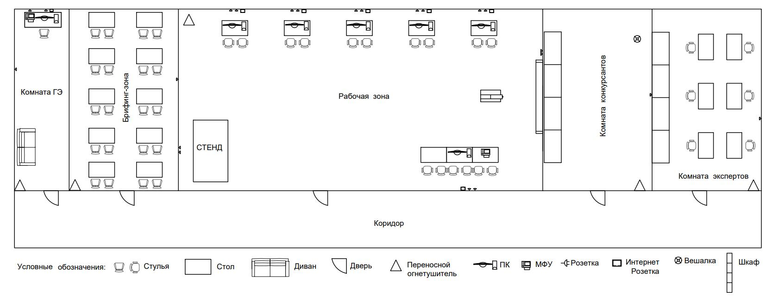
Размеры рабочих зон:
Комната ГЭ – 3*5 метра;
Брифинг зона – 4*5 метра;
Рабочая зона – 18*5 метров;
Комната конкурсантов – 4*5 метра;
Комната экспертов – 4*5 метра.

